Document spécification fonctionnelle du projet « site commercial sous forme d’application web »

Module Génie Logiciel et environnement pro. 1 & Conception Web avancée

Responsable : Lylia Abrouk
Groupe II :
Dinaël INGETA
David DA GRACA
Jean-Baptiste POUZIN
Lucas VALOT
Mathias BENNER
Achraf L’HAZLI

Département IEM
Université de bourgogne

Introduction

Dans ce document, nous allons présenter la spécification fonctionnelle de notre projet, c’est-à-dire, montrer le comportement en temps réel de notre site web selon les scenarii par le biais des diagrammes de séquences. Ainsi, chaque fonctionnalité majeure disposera d’un diagramme de séquence suivi d’une explication détaillé.
Nous proposerons également un plan de test pour chaque scenario afin de vérifier que le produit final correspondra exactement à notre attente une fois l’implémentation aura lieu.

Diagramme de séquence : création de compte
Une page permet aux utilisateurs de créer un compte. Une fois les formulaires remplis, on vérifie que les champs sont bien valides avant d’envoyer les informations vers le back-end. Le backend effectue par la suite une requête vers la base de données pour voir si l’adresse email n’est pas déjà utilisé par un autre compte. Si ce n’est pas le cas, le compte sera créer.
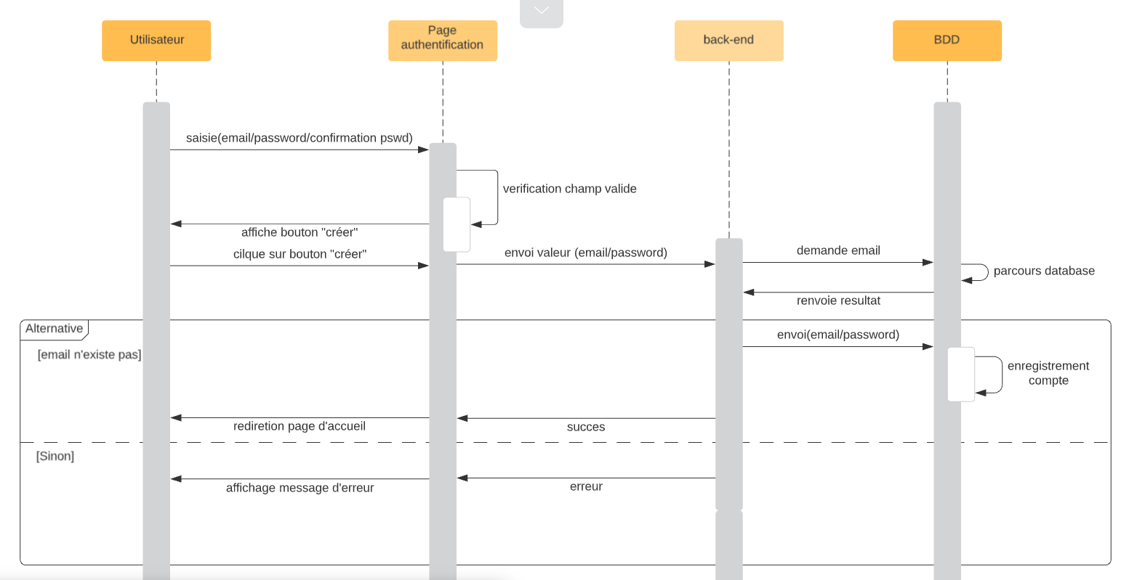
Figure 1: diagramme de séquence création de compte
- Plan de test de validation : « création de compte »
Cas de test | Démarche | Comportement attendu
Saisie champ invalide | le mot de passe dans le champ password et « confirmation password" ne correspond pas | Un message d’erreur s’affiche,  Focus sur le champ « confirmation password »
Saisie champ valide | L’utilisateur entre un email qui existe déjà | Affichage d’un message indiquant que l’email est déjà utilisé par un autre utilisateur
Saisie champ valide | L’utilisateur entre un email qui n’est pas encore enregistré | Redirection vers la page d’accueil avec un bouton de déconnexion visible

Diagramme de séquence : authentification
Une interface composée de deux champs permettra à l’utilisateur d’entrer son login et son mot de passe. La validité des données est vérifiée au moment même de la saisie. Un bouton s’active une fois que les données sont valides.
Le clique sur ce bouton fait appel à un service qui envoie les informations de connexion au back-end. La partie du back-end récupère ensuite les informations de la base de données et effectue la comparaison (login/mot de passe).
Le middleware en charge du traitement renvoie ensuite la réponse au frontend, et selon le résultat (succès ou échec), l’utilisateur sera redirigé vers la page d’accueil.
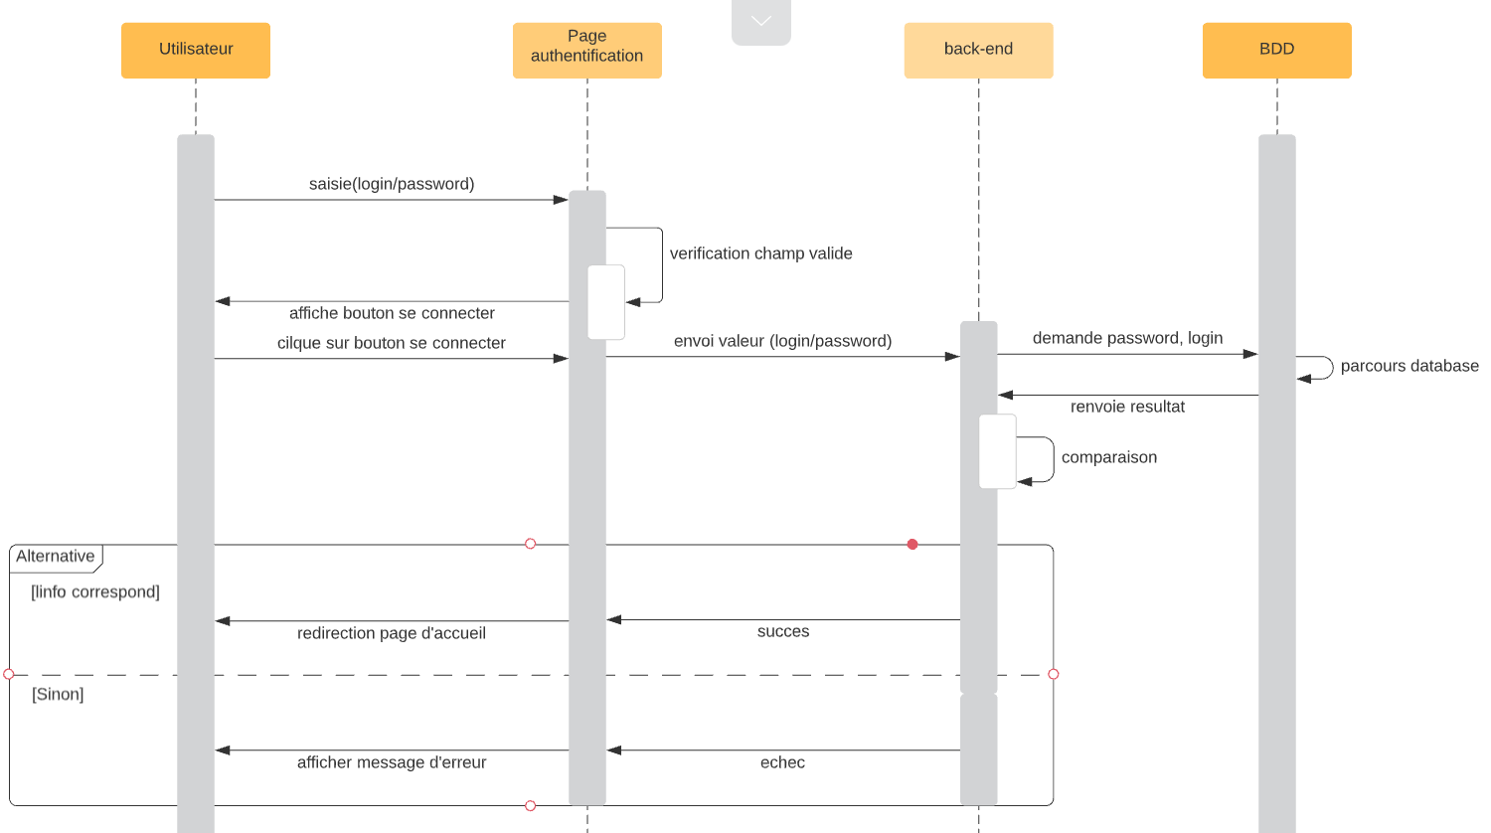
Figure 2 : sd authentification

- Plan de test de validation : « authentification »
Cas de test | Démarche | Comportement attendu
Authentification valide | L’utilisateur entre le bon login et mot de passe | Redirection vers la page d’accueil
Authentification avec email non valide | L’utilisateur entre un login qui n’est pas enregistré dans la base | Un message d’erreur s’affiche
Authentification avec mot de passe non valide | L’utilisateur entre un mot de passe qui ne correspond pas au login | Un message indiquant mot de passe incorrect s’affiche

Diagramme de séquence : « gestion panier »
Toutes les fonctionnalités relatives à la gestion du panier s’effectue au niveau frontend.
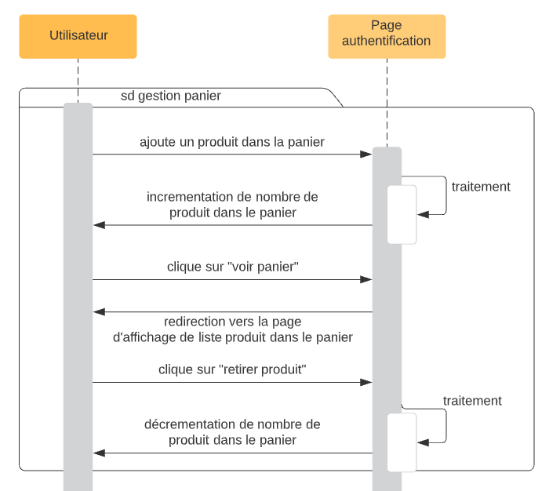
Figure 3 : diagramme de séquence "gestion panier"

- Plan de test de validation : « gestion panier »
Afin de prévenir une éventuelle erreur de manipulation, on fixe une taille maximale de produit que le panier peut contenir.

Cas de test | Comportement attendu
Ajout d’un produit dans un panier vide | Le panier contient 1 produit
Ajout d’un produit dans un panier non vide | Le nombre de produit dans le panier s’incrémente
Ajout d’un produit dans un panier plein | Un message d’erreur s’affiche sous forme de pop-up
Clique sur voir panier | Affichage de la liste de tous les produits contenus dans le panier.

Diagramme de séquence : gestion des commandes

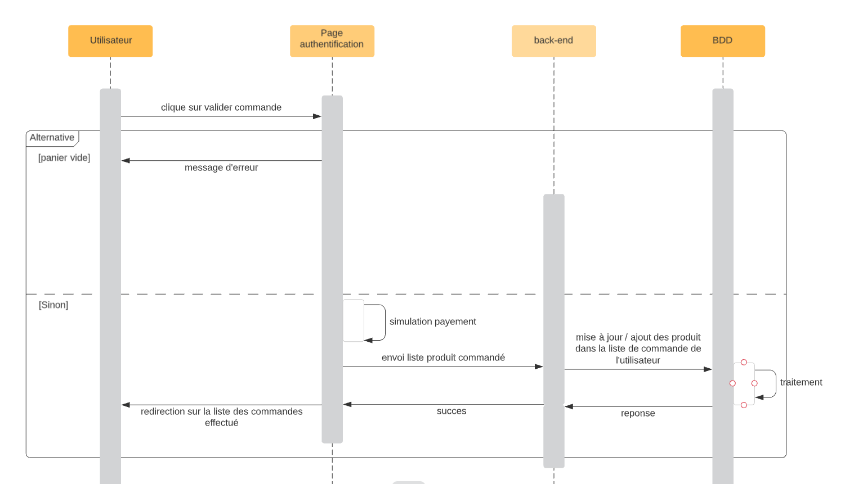

Diagramme de séquence : gestion de produit
La gestion de produit est une fonctionnalité disponible uniquement pour l’admin. Cela consiste à l’ajout, la modification et la suppression.
- Cas ajout d’un produit
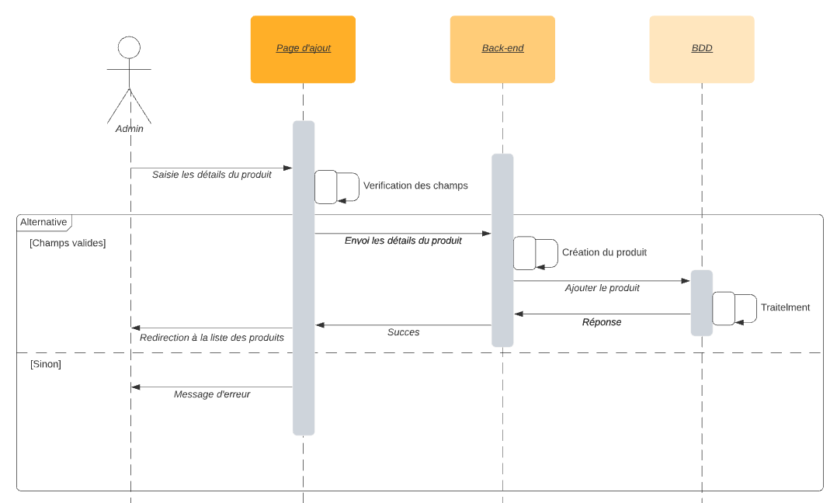
Figure 4 : séquence ajout d'un produit

- Plan de test : ajout produit
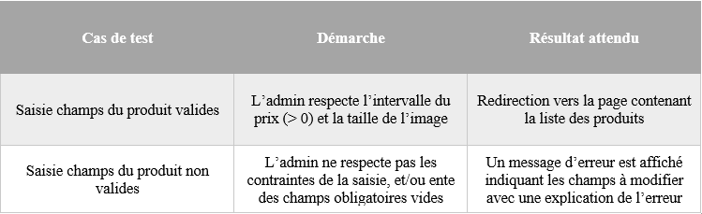

- Cas suppression d’un produit
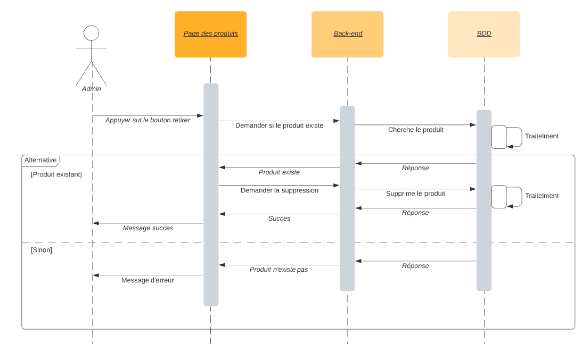
Figure 5 : séquence suppression de produit
- Plan de test : suppression produit
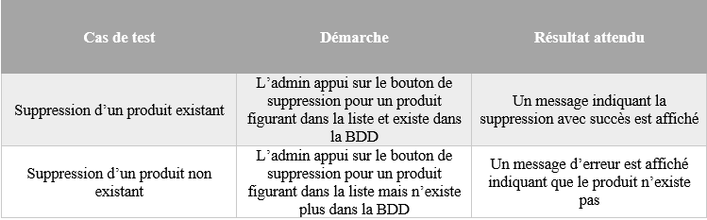

- Cas modification d’un produit
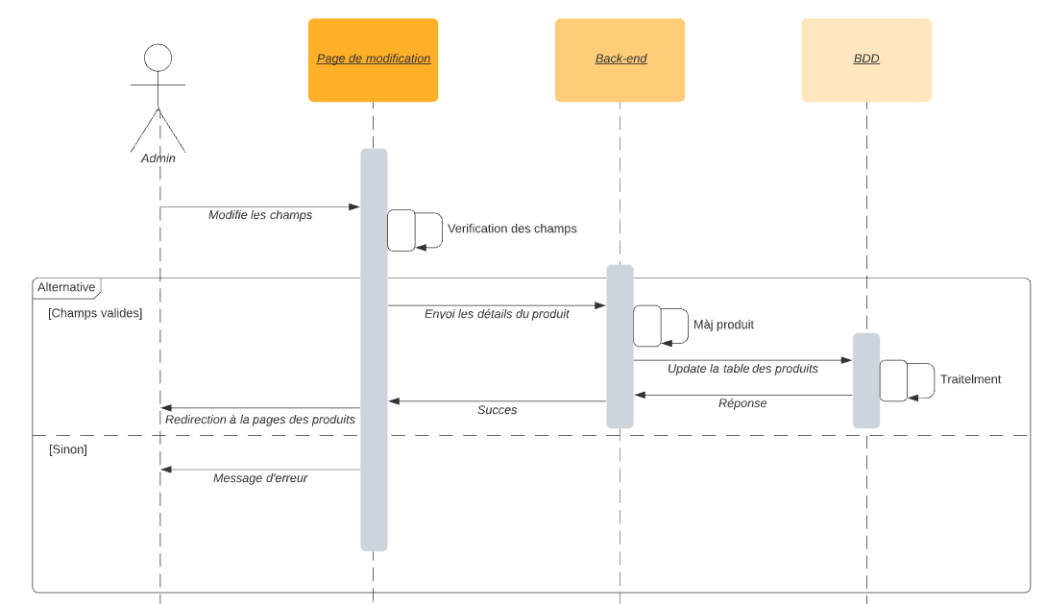
Figure 6 : séquence modification produit
- Plan de test : modification produit
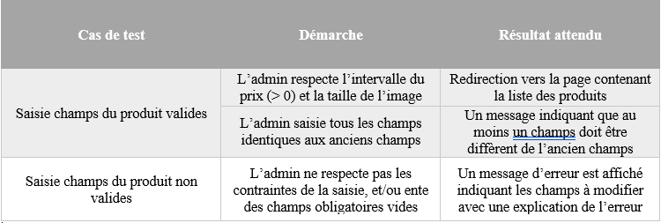

Diagramme de séquence : affichage liste de produit
Par défaut, tous les produits sont affichés sous forme d’une liste sur la page d’accueil. Des filtres permettent à l’utilisateur d’afficher les produits de son choix.
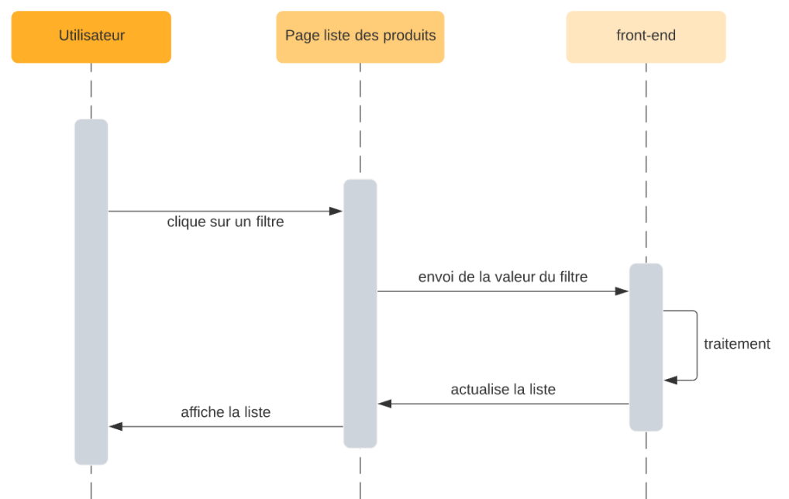
- Plan de tests de validation
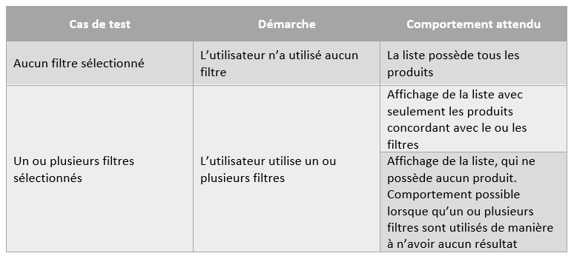

Diagramme de séquence : gestion du compte client
Cette fonctionnalité permet aux clients de visualiser leur profil et de les mettre à jour. Tout comme lors l’inscription, certains champs doivent respecter la contrainte d’unicité. Ainsi, s’il y a modification de ces champs, une vérification doit se faire côté backend en plus des vérifications fait côté frontend.

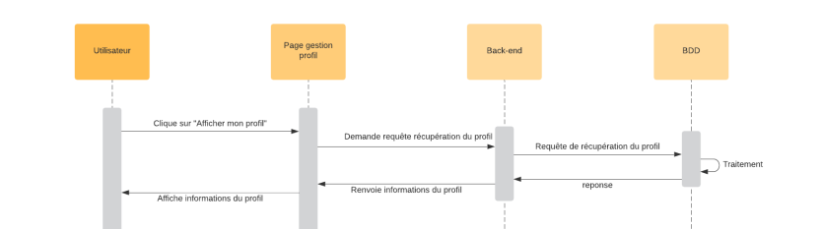
Figure 7 : séquence affichage profil
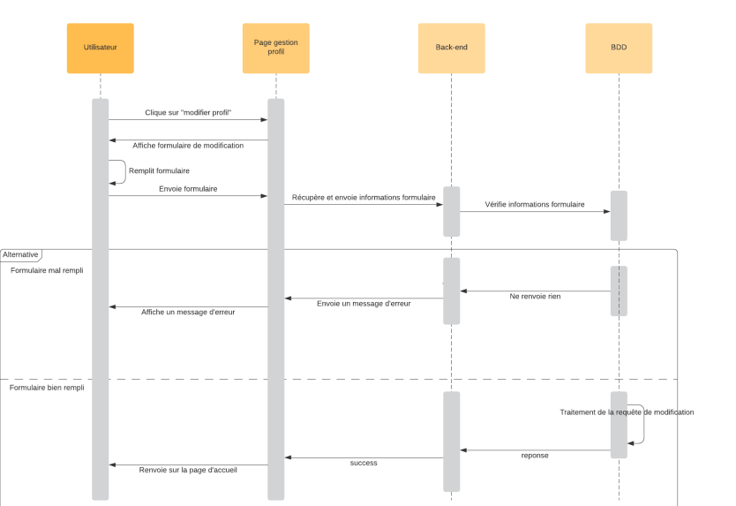
Figure 8 : séquence modification profil par l'utilisateur

- Plan de tests de validation : modification profil
Cas de test | Démarche | Comportement attendu
Saisie champ invalide | Information rentrée par utilisateur est au format invalide, ‘@’ manquant dans l’email par exemple |  | Un message d’erreur s’affiche, focus sur le champ invalide
Saisie champ valide | L’utilisateur entre un email qui existe déjà |  | Affichage d’un message indiquant que l’email est déjà utilisé par un autre utilisateur
Saisie champ valide | L’utilisateur entre un email qui n’est pas encore enregistré |  | Redirection vers la page d’accueil avec un bouton de déconnexion visible

Diagramme de séquence : gestion des utilisateurs
Cette fonctionnalité est réservée uniquement pour l’administrateur. Elle lui permet d’avoir accès à toutes les informations sur un utilisateur ainsi qu’aux commandes qu’il a effectuées.
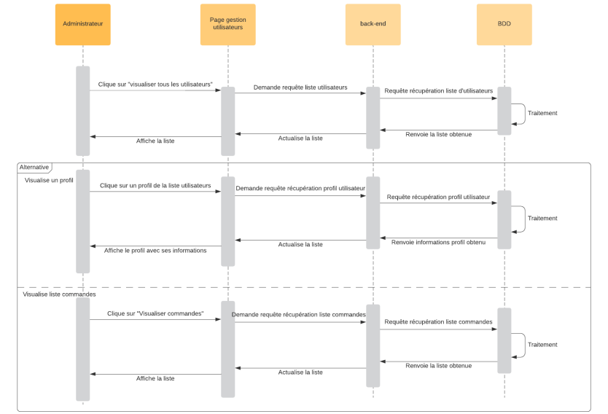
Figure 9 : séquence gestion des utilisateurs

- Plan de test de validation : gestion des utilisateurs
Cas de test | Démarche | Comportement attendu
Affichage liste des utilisateurs | On ajout rien dans la base de données (vide) |  | La page d’affichage indique « aucun client »
Affichage liste des utilisateurs | On ajoute 10 clients manuellement dans la Base de données vide. |  | Redirection vers la page d’affichage avec 10 clients sur la liste.
Affichage profil d’un utilisateur | On sélectionne le premier utilisateur sur la liste dont les champs ont été initialisé par des données de test |  | L’affichage du profil correspond exactement aux données de tests inséré

Conclusion
La spécification fonctionnelle nous a permis de voir en détails le fonctionnement des plus grandes fonctionnalités qui vont être pris en charge par le site web. Ceux-ci vont nous servir de guide lors de l’implémentation qui sera validé par les plans de tests que nous avons mis en place. A noter qu’une fonctionnalité est considérée comme conforme seulement si tous les cas de test ont été validé.

